По инициативе Общероссийского Профсоюза образования Приказом Минобрнауки России от 17 мая 2016 года № 577 официально установлен профессиональный праздник – День воспитателя и всех дошкольных работников и определена дата его празднования – 27 сентября.
Сегодня на площади у памятника первым русским Учителям прошло чествование молодых педагогов дошкольных учреждений г.Кызыла. В начале торжественного мероприятия молодые педагоги возложили цветы к памятнику и произнесли клятву на преданность избранной профессии. С напутственными словами к ним обратились заместитель Мэра г.Кызыла по социальным вопросам Нина Потапова, начальник Департамента образования Мэрии г.Кызыла Анжелика Дитрих и ветераны педагогического труда.
Чествование молодых педагогов ДОУ г.Кызыла
Городской комитет Профсоюза и республиканский молодежный Совет приняли активное участие в торжественном мероприятии. Председатель городской профсоюзной организации Ирина Некрасова выступила с приветственным поздравительным словом и совместно с председателем Молодежным Советом Салчак Комбу завершили праздник красочным запуском воздушных шаров в виде сердец и громким прочтением девиза Профсоюза « Профсоюз – это Я! Профсоюз – это ТЫ! Профсоюз - это лучшие ЛЮДИ страны!»
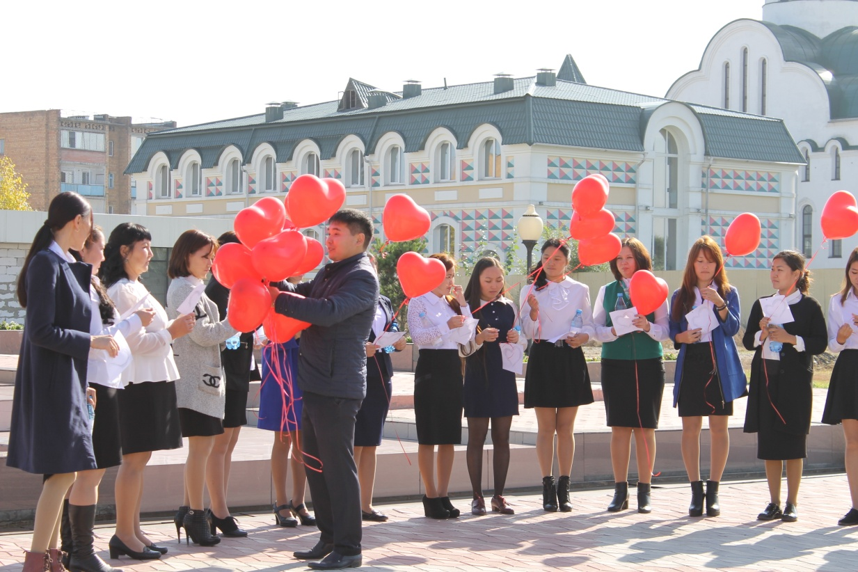
Председатель МС РОПРОН РФ по РТ Салчак Комбу

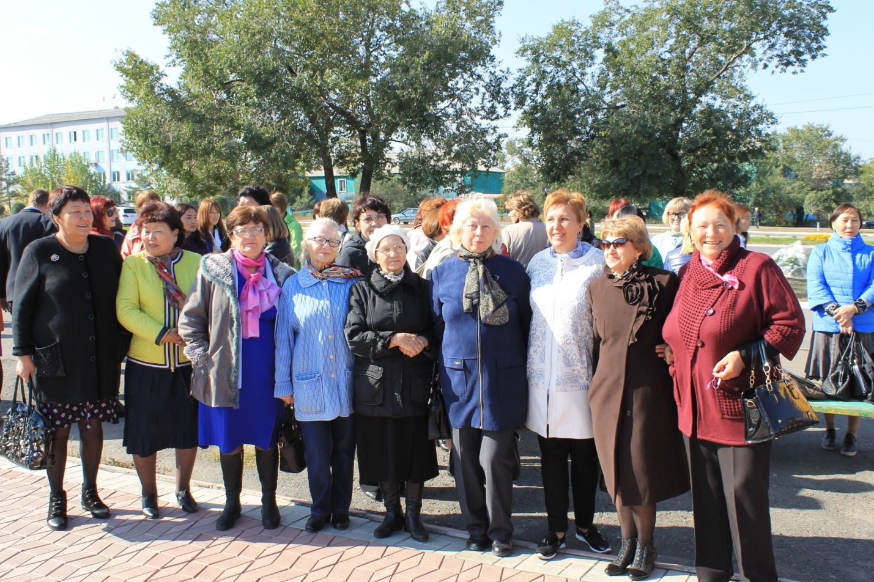
Ветераны педагогического труда дошкольных образовательных организаций г.Кызыла с председателем Кызылской городской организации профсоюза Ириной Некрасовой.

